

Impuls voor de Veluwelijn

Meer directe verbindingen Groningen en Leeuwarden
Utrecht-Zwolle: elk kwartier een intercity

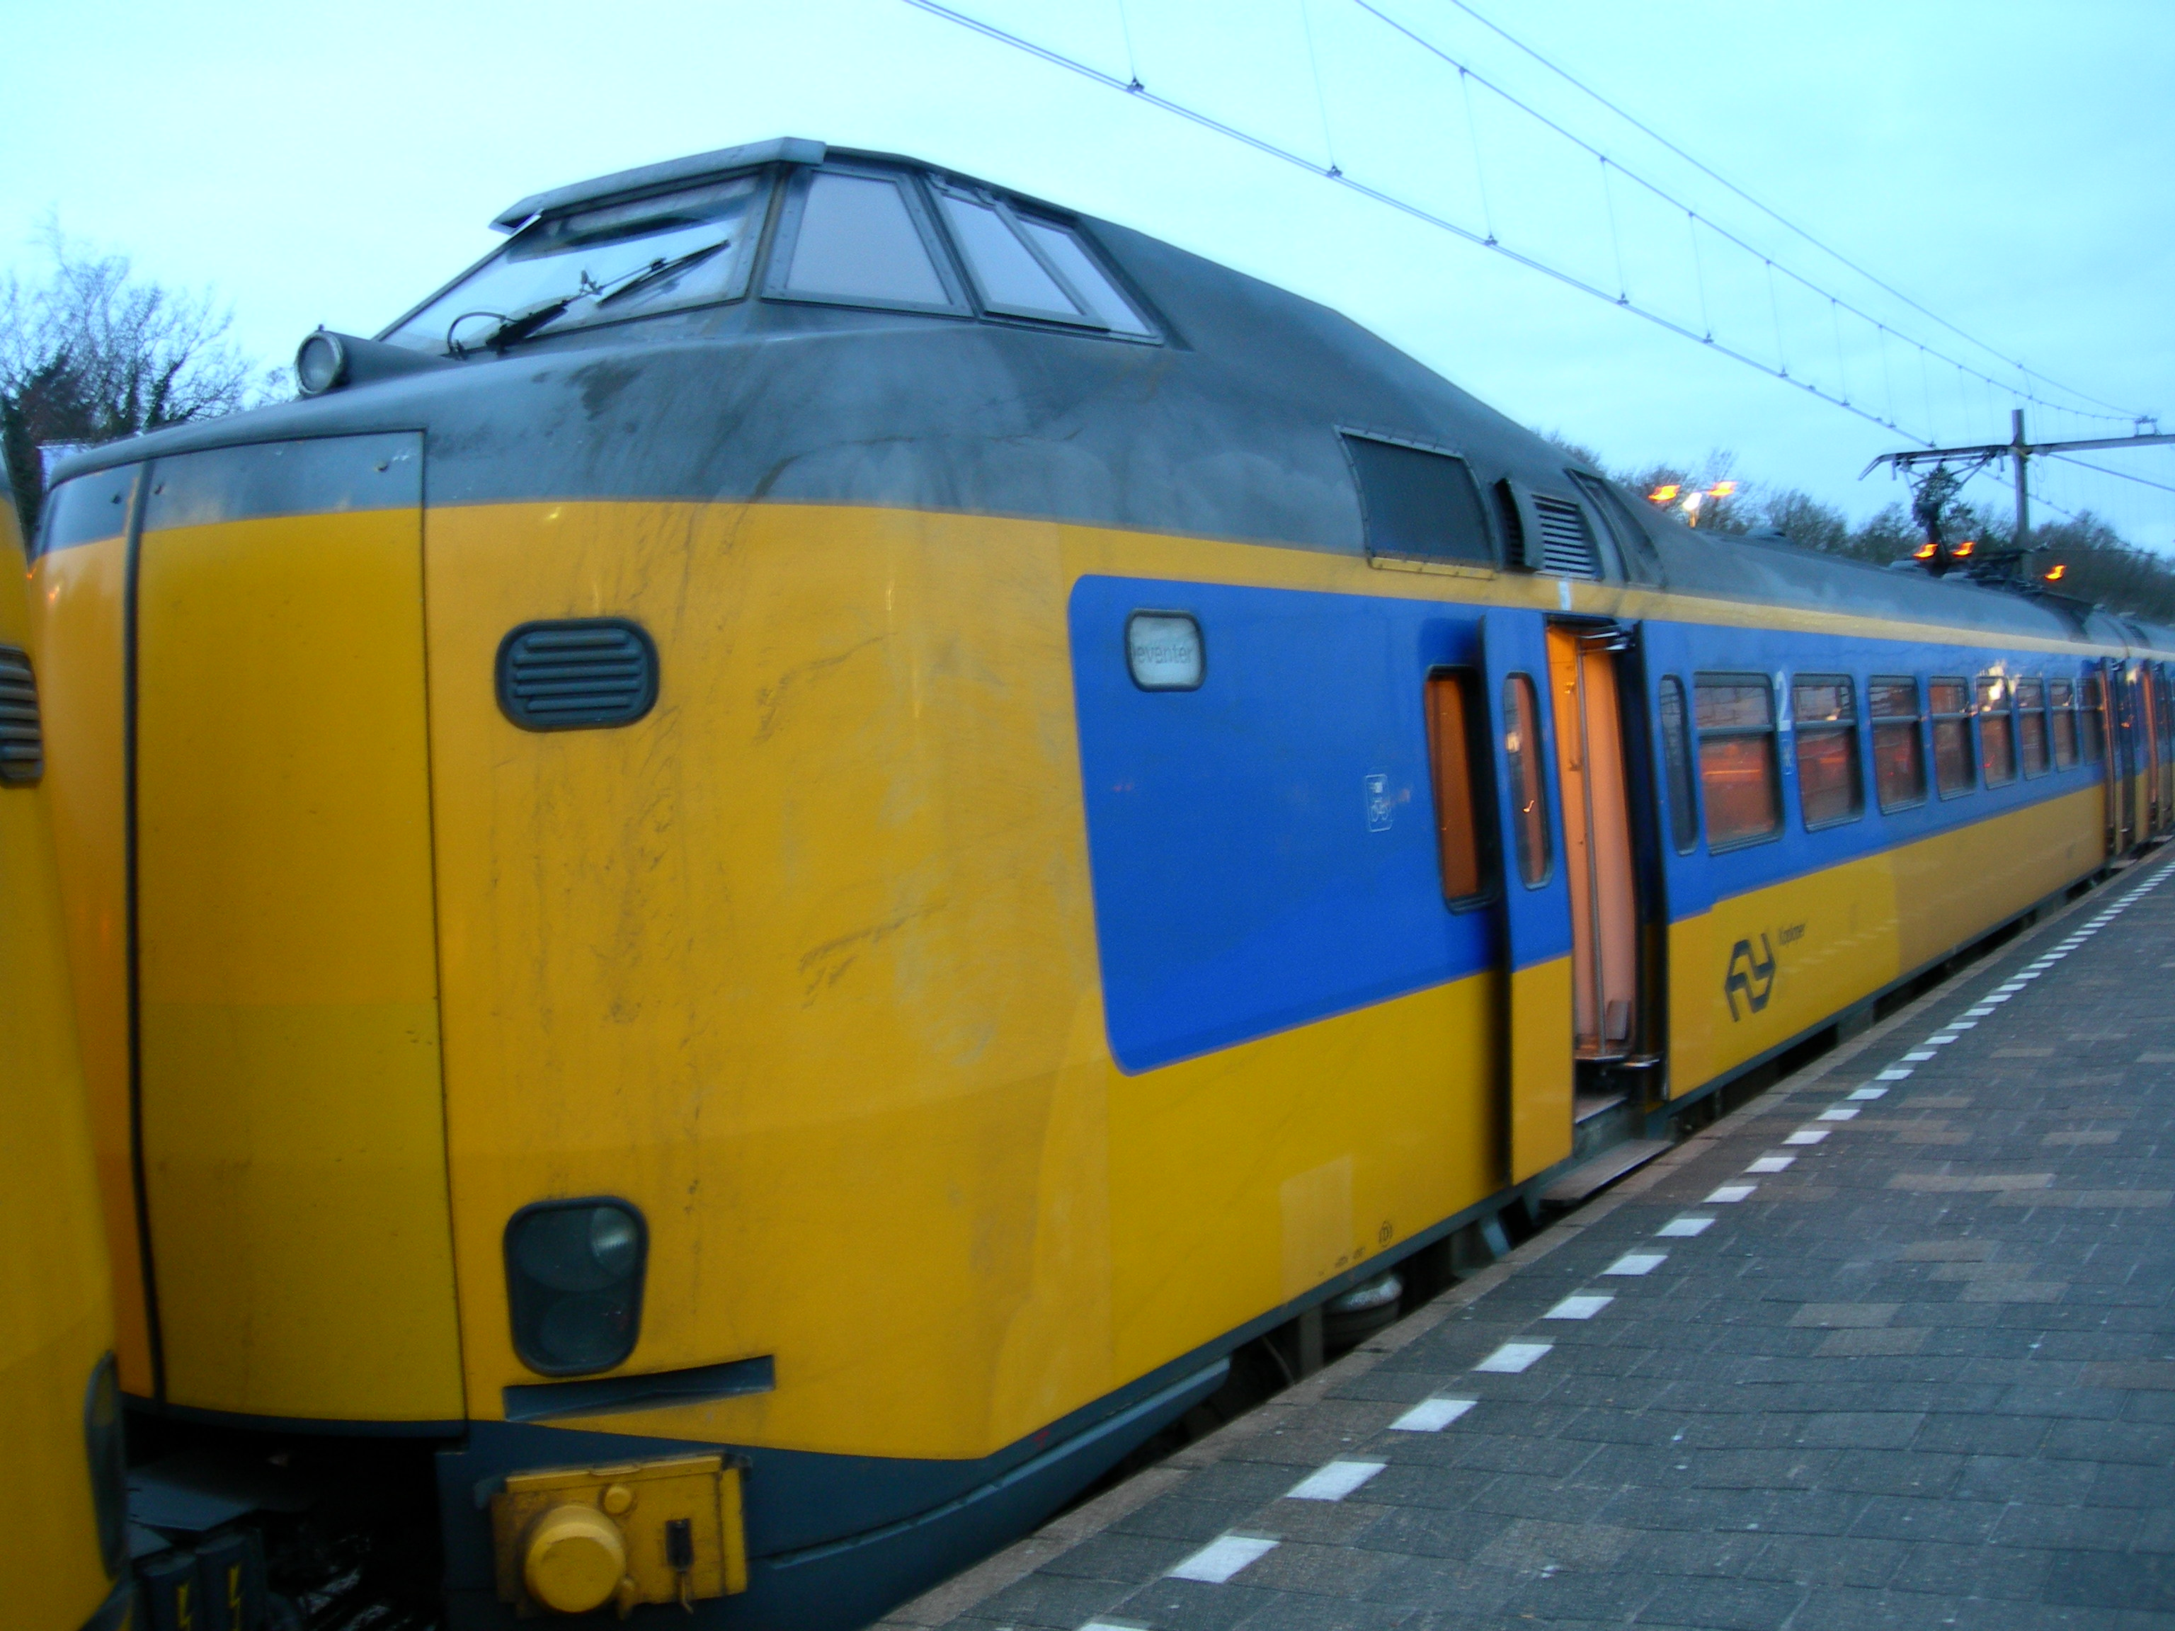


Notitie van het lid Slob
lid van de fractie van de ChristenUnie
in de Tweede Kamer der Staten – Generaal

7 oktober 2010

Inleiding

In deze notitie doet de ChristenUnie-fractie een voorstel voor enkele relatief kleine ingrepen op de spoorlijn Utrecht-Zwolle (Veluwelijn) waardoor het aantal intercities zou kunnen verdubbelen. Doel van deze notitie is om te komen tot een kwartierdienst voor de intercity Utrecht-Zwolle zodat het noorden beter wordt aangesloten op het hoogfrequente spoorvervoer in de Randstad. Dit zou een enorme kwaliteitssprong kunnen betekenen op dit traject waar de treinen nu al op grote delen van de dag overvol zitten.

Ondanks twee Kamermoties waarvan de eerste al dateert van zomer 2006 en diverse Kamervragen heeft de Kamer nog steeds geen onderzoek ontvangen wat er nodig is voor een dergelijke kwaliteitssprong. In deze notitie staat daarom een uitgewerkt voorstel wat kan dienen als vertrekpunt voor een door de minister uit te voeren planstudie.

Analyse knelpunt

Momenteel rijden er 2 intercities en 2 sprinters per uur. Op de drukste uren van de dag rijden er 4 IC’s per uur. Deze intercities rijden echter vlak achter elkaar (zogenaamde voor- en volgtreinen van de reguliere intercity) gezien de beperkte spoorcapaciteit. Dit wordt veroorzaakt door het grote aantal stopstations tussen de twee IC stations Zwolle en Amersfoort. Dit past niet binnen de gewenste kwaliteit van het Programma Hoogfrequent Spoorvervoer waarbij de treinen goed gespreid zijn over het uur om zo meer reizigers te trekken. Bovendien sluit het niet aan bij de plannen om straks 4 treinen per uur te laten rijden tussen Leeuwarden/Groningen en Zwolle. Als er een betere spreiding over het uur zou zijn dan zou dit leiden tot een aantrekkelijker product voor de klant en een stijging van de marktvraag.

De reistijd op de corridor Zwolle-Utrecht is door invoering van een twee-treinensysteem (IC en sprinter) vanaf en naar de sprinterstations tussen Zwolle en Amersfoort met 10 minuten toegenomen doordat de trein sinds enkele jaren ook stopt op alle stations tussen Utrecht en Amersfoort. Dit heeft deze verbinding minder aantrekkelijk gemaakt en de roep vanuit Harderwijk om de IC status te krijgen versterkt. Tenslotte werken vertragingen op deze corridor door het grote aantal stopstations tussen de IC stations Zwolle en Amersfoort vaak door van sprinter op IC en andersom.

Er is op deze corridor dus sprake van een aantal knelpunten die te maken hebben met het specifieke karakter (veel stopstations). Een mogelijke oplossing voor het robuuster maken van de corridor zou zijn om meer inhaalsporen aan te leggen bij verschillende stations. Een vertraagde IC kan zo makkelijker de sprinter passeren en andersom hoeft vertraging van de sprinter niet te leiden tot vertraging van de IC.

Historie

Op 30 augustus 2006 is de motie Slob c.s. ingediend tijdens het Nota Overleg MIT. Deze motie verzoekt de regering, gezien de toegenomen reistijd tussen de sprinterstations tussen Zwolle en Amersfoort richting Utrecht, te onderzoeken welke infrastructurele maatregelen (zoals inhaalsporen) nodig zijn om een kwartiersdienst van zowel sprinters als intercity’s op het traject Utrecht–Zwolle mogelijk te maken met een betere aansluiting van de sprinters op de intercity’s.

Op 8 juli 2008 heeft de minister in een brief aan de commissie Verkeer en Waterstaat geantwoord op nadere vragen van de commissie. Voor wat betreft het deeltraject Amersfoort – Zwolle zijn geen mogelijke infrastructurele reistijdverbetermaatregelen naar voren gekomen, die pasten binnen de randvoorwaarden van het onderzoek (op korte termijn maakbaar, inpasbaar in de dienstregeling en passend binnen beschikbare middelen). Met het oog op de korte termijn is er geen onderzoek gedaan naar het verhogen van het aanbod naar 4 Sprinters per uur op de gehele corridor Utrecht – Zwolle, omdat de marktvraag dit aanbod niet zou rechtvaardigen.

Opvallend is dat bij de beantwoording van de Kamervragen alleen is gekeken naar de korte termijn en een onderzoek is gedaan naar technische versnellingsmogelijkheden. Dit is echter maar één aspect van de kwaliteit van het treinproduct voor de reiziger. De motie gaat ook over de wens van frequentieverhoging bij veel reizigers.

Op 2 juli 2009 is de motie Cramer c.s. ingediend. Deze motie vraagt de regering om conform de motie-Slob c.s. (29 984, nr. 67) alsnog onderzoek te doen naar infrastructurele maatregelen op de spoorverbinding Utrecht–Zwolle ten behoeve van klant- en marktgerichte kwaliteitsverbeteringen en daarbij de hele corridor Utrecht–Groningen/Leeuwarden te betrekken. In antwoord op deze motie heeft de minister toegezegd dat in de Nationale Markt en Capaciteitsanalyse zal worden nagegaan welke capaciteitsvergrotende maatregelen er nodig zijn voor een kwartiersdienst van intercity’s en sprinters tussen Utrecht en Zwolle.

Op 1 oktober 2010 is de concept deelanalyse NMCA spoor naar de Kamer gestuurd. In dit Arcadis rapport wordt gesteld dat het traject Utrecht-Zwolle inderdaad een knelpunt kent bij verschillende groeiscenario’s. Dit knelpunt zou er uit bestaan dat 4 sprinters per uur niet mogelijk zouden zijn omdat de intercity deze sprinters niet kan inhalen. Opvallend is echter dat er niet wordt geconstateerd dat er ook al een knelpunt is als er alleen 4 intercities en 2 sprinters zouden rijden. Het lijkt er dus op dat in de NMCA spoor een goede spreiding van intercities over het uur geen uitgangspunt is.

Ook is in dit rapport nog steeds niet inzichtelijk welke maatregelen er concreet nodig zijn om 4 intercities en 2 sprinters, respectievelijk 4 intercities en 4 sprinters tussen Utrecht en Zwolle te accomoderen uitgaande van een kwartierdienst.

Randstadspoor

De wens om hogere frequenties voor sprinterreizigers wordt in de toekomst deels gehonoreerd door invoering van Randstadspoor tussen Harderwijk en Utrecht. Hiermee is er echter nog niet een hogere frequentie voor IC-reizigers vanuit Zwolle met een goede spreiding over het uur en een snellere reistijd van Harderwijk en noordelijker gelegen stations naar Utrecht bereikt.

Sterker nog: het risico op vertragingen voor de intercities neemt toe omdat deze sneller moeten afremmen bij een vertraagde sprinter. Er wordt bij Harderwijk namelijk alleen een keerspoor aangelegd. Intercities kunnen de twee extra sprinters onderweg niet inhalen. Om dezelfde reden is het gewenste station Nijkerk Corlaer niet inpasbaar in de dienstregeling. Deze extra stop zou 2 a 3 minuten kosten en dat past niet met de achteropkomende intercity.

Voorstel
De ChristenUnie-fractie stelt voor een planstudie te starten naar een kwaliteitssprong op de Veluwelijn en de daaraan gekoppelde verbindingen vanuit Zwolle met Noord-Nederland met het doel de reizigersgroei te accommoderen en extra reizigers te trekken. In deze planstudie zouden de volgende maatregelen in ieder geval moeten worden onderzocht:

1. Realiseer inhaalsporen
Door bij 2 of 3 stations op het traject inhaalsporen aan te leggen kunnen de intercities de sprinter passeren. Hiermee wordt de dienstregeling veel minder gevoelig voor storingen en ontstaat er capaciteit om de intercity in een strakke kwartierdienst te laten rijden.

Kijkend naar de dienstregeling is het het meest logisch om de inhalingen ongeveer halverwege het traject te realiseren.

Meest interessant is het om dit te doen in Ermelo. Dit is namelijk ook een hotspot voor suïcides op het spoor. Mogelijk zouden de inhaalsporen voor de intercities hier verdiept kunnen worden gerealiseerd. Dit is relatief eenvoudig in te passen en bijvoorbeeld veel minder complex dan het onlangs gerealiseerde project Almelo Verdiept dat een prijskaartje had van 40 mln euro.

In de naburige stations Putten en Harderwijk zijn bovendien inhaalsporen relatief eenvoudig te realiseren. Putten heeft momenteel al wachtsporen maar deze liggen niet aan de perrons en zijn daardoor niet als inhaalspoor te gebruiken. Door verschuiving van de perrons en verlenging van de wachtsporen kunnen de middensporen volwaardige inhaalsporen worden.

In Harderwijk kunnen inhaalsporen worden gerealiseerd aan de buitenzijde van de huidige sporen. Door hier voor de IC sporen een andere verkanting toe te passen zouden de intercities bovendien Harderwijk met een hogere snelheid kunnen passeren waardoor de reistijd naar het noorden van het land afneemt.

Overigens zijn ook bij stations ’t Harde en Nijkerk (richting het noorden) relatief makkelijk inhaalsporen te realiseren.

Door bij 2 of 3 opeenvolgende stations een inhaalmogelijkheid te realiseren kan in combinatie met het toepassen van dynamisch verkeersmanagement zoals nu al gebeurd in de Schiphol-spoortunnel steeds gekeken worden op welke plaats de intercity de sprinter het beste kan passeren. Is de intercity wat verlaat dan passeert deze de sprinter gewoon een station verderop.

2. Onderzoek extra IC-stop Harderwijk
Een interessante optie is om de 3e en 4e intercity Utrecht-Zwolle een extra stop te laten maken in Harderwijk. Hiermee krijgt deze stad zijn langgewenste IC-stop terug. en zou dit station zich verder kunnen ontwikkelen als nieuwe poort naar de Randstad.

3. Behoud directe verbindingen vanuit het Noorden
Er moet overigens niet alleen gekeken worden naar het traject Utrecht-Zwolle. Het gaat om de hele corridor naar het noorden van het land. Er zijn plannen om het aantal treinen tussen Leeuwarden/Groningen en Zwolle uit te breiden. Er zouden dan per uur 2 snelle intercities komen en 2 sprinters. Een aantal stations zoals Hoogeveen verliest daarmee echter zijn intercity status. Reizigers moeten daardoor binnenkort altijd overstappen op Zwolle. Daar is de afgelopen jaren veel verzet tegen geweest.

De door ons voorgestelde nieuwe derde en vierde intercity Utrecht-Zwolle zouden vanaf Zwolle verder kunnen rijden als sprinter naar Groningen en/of Leeuwarden. Hiermee behouden ook de kleinere stations in het noorden een directe verbinding met de Randstad en ontstaat er 4x per uur een verbinding tussen Groningen/Leeuwarden en Utrecht.

4. Realiseer Nijkerk Corlaer
Een belangrijk voordeel van inhaalsporen bij enkele stations is dat de extra capaciteit op het spoor ook kan worden benut voor het realiseren van het nieuwe station Nijkerk Corlaer. Dit station is nu niet inpasbaar gezien het grote reistijdverschil tussen sprinters en IC. Het is wenselijk dat deze wijk zo snel mogelijk wordt aangesloten op het railnet. Dit kan bijdragen aan het beperken van de files op de A28.

5. Onderzoek spoorwegovergangen
Belangrijk aandachtspunt bij bovenstaand voorstel voor inhaalsporen zijn wel de gelijkvloerse spoorwegovergangen in de directe nabijheid van deze stations. De gevolgen voor deze spoorwegovergangen zouden nader moeten worden onderzocht. Het ongelijkvloers maken van deze spoorwegovergangen draagt bij aan de veiligheid en de doorstroming op het onderliggend wegennet.

Benodigd budget
De kosten van bovenstaande voorstellen zullen verder moeten worden onderzocht. Hieronder volgt alleen een inschatting van het benodigde budget waarbij aangetekend moet worden dat waarschijnlijk niet alle maatregelen nodig zijn om het gewenste treinmodel van 4 intercities + 4 sprinters te bereiken. Gezien het beperkte aantal ingrepen moet het mogelijk zijn om de gewenste kwaliteitssprong voor 2020 te bereiken.

Nijkerk inhaalspoor oostzijde 7 mln
Putten 2 inhaalsporen 15 mln
Ermelo IC sporen verdiept 45-60 mln
Harderwijk inhaalspoor zuidzijde over volledige booglengte 15 mln
Station Nijkerk Corlaer 6 mln
Eventueel aanpassen spoorwegovergangen bij stations PM

Kamerstuk 29984-67 Motie Slob c.s.
Kamerstuk 29984-146 Brief minister van Verkeer en Waterstaat, 8 juli 2008
Kamerstuk 29984-190 Motie Cramer c.s.
Kamerstuk 32123 A nr. 79 pp 24 en 43
Kamerstuk 31305 nr. 184
O.a. op blz. 37
Hier is ook een gelijkvloerse variant mogelijk die goedkoper is.
Bovenop budget Randstadspoor
Dekking vanuit MIRT budget Kleine Stations

